2025秋心理统计Homework6
一、不定项选择题（每道题8分，漏选得4分，错选得0分，共5题）。
- 下列哪个说法正确的有( AD )
A. 已知一实验使用了配对样本t检验，则该实验两组数据的样本量一定相等
B. 如果两组数据的样本量相等，则一定是配对样本t检验
C. 独立样本t检验是检验两个相关样本的均值是否有差异
D. 对于超过两组数据进行假设检验，选用方差分析(ANOVA)而不是t检验的主要原因是能够降低犯第一类错误的概率

- 下列关于t检验说法正确的有 ( D )
- 如果某研究的t检验结果显著，那么我们可以说该研究有较大的效应量
- 在独立样本的t检验中，如果方差同质性不成立，需要对数据进行矫正，且手算时需要对df进行向上取整
- 若进行双尾检验，当观测的样本均值 $\overline{X} < μ_{0} + t_{α} ×\frac{s}{\sqrt{n}}$ 或$\overline{X} > μ_{0} + t_{1-α} ×\frac{s}{\sqrt{n}}$ 时，我们可以拒绝虚无假设H₀
- 若进行双尾检验，经过t分数转换后，若$t_{obs} > t_{df,1- α/2}$ 或$t_{obs} < t_{df,α/2}$ 时，我们可以拒绝虚无假设H₀

- 以下几个研究适合使用被试内设计的有( A )
- 单个个体左右手的按键速度是否有差异；
- 不同考核方式对班级整体期末成绩的影响，一个班级只能使用一种考核方式
- 不同办公环境对员工效率的影响，一名员工只能处在一种办公环境中；
- 身高对看演唱会的满意度的影响

- 一位研究员进行了一项配对样本研究，以测试一种新降压药的效果。他测量了10名患者服药前后的血压，并计算了每位患者服药前后的血压差值。已知这10个差异分数D的均值$M_{D} = -5.0 mmHg$，差异分数D的标准差$s_{D}=4.0mmHg$，计算得到配对样本t检验的统计量$t=-3.95$，以下说法正确的有( BD )
- $df=8$
- $df=9$
- $r^{2}=0.25$
- $r^{2}=0.63$

- 与独立测量设计相比，重复测量设计的优点有( ABC )
- 需要的被试数量通常更少；
- 更适用于检验和时间有关的变化，比如一学期内的学习成绩；
- 可以控制个体间差异对结果的影响，减少与自变量无关的误差变异（如智力、健康状况等因素）
- 更少地受到顺序效应的影响

二、简答题（60分）（使用统计软件的地方请附上代码和输出结果的截图，并提交Rmd文件）
- (22分) 效果律（Law of Effects），即正强化会促进行为，而负强化会惩罚或削弱行为。一研究者想要知道，是否有结果反馈是否会对被试画线准确性产生影响，于是设计画线实验探究这一问题，让被试在不看自己所画线段的前提下，尽量画出与标准线段长度相同的线段。研究者将被试随机分为两组，一组为有反馈组（实验组），一组为无反馈组（对照组）。数据储存在hw6_data.xlsx中，其中id列为被试的编号，res列为被试的画线误差，即多次练习后，被试所画线段长度与标准线段长度之差的绝对值的平均值，type列为被试的组别（control为对照组，treat为对照组）。请回答下列问题：
- (11分)请对数据的方差同质性进行检验，写出你的H₀和H₁、做出判断的标准（拒绝域或p值）、文字版的结论（提示：可以使用car包的LeveneTest函数做，也可以用自己熟悉的方式做）
H₀：两组数据的方差相等。
H₂：两组数据的方差不相等。
进行α=0.05的检验。
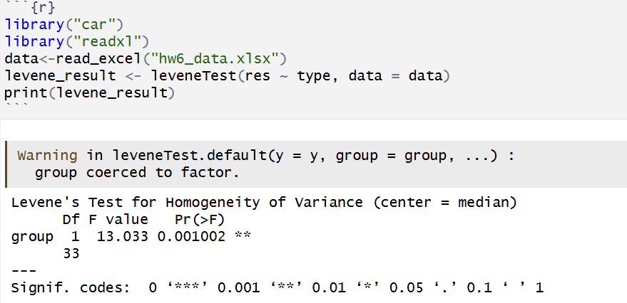
P=0.001002<0.05
因为p<α,我们可以拒绝H₀，认为两组方差显著不同。
- (11分)请使用R语言自带的“t.test”函数对两组分数的差异进行检验，在指定var.equal参数为TRUE和FALSE的情况下，分别报告统计量和自由度，它们是否一致？为什么？
TRUE:
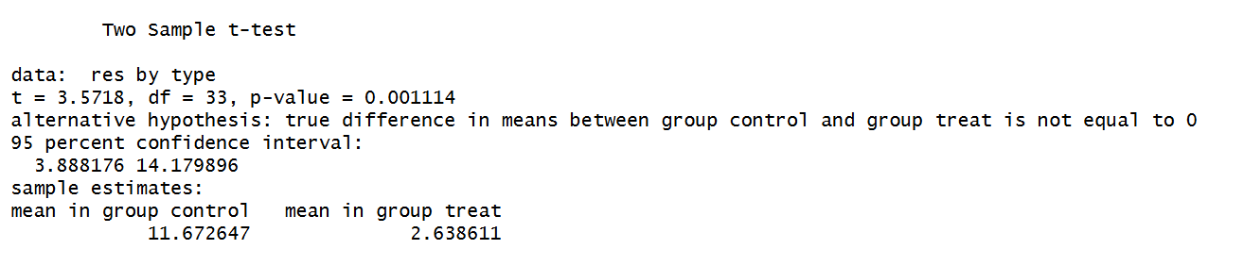
FALSE:
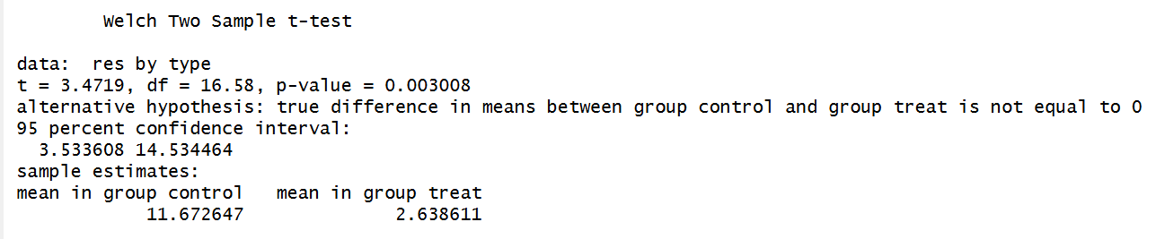
不一致，因为首先自由度不一样，TRUE时的自由度是两组的自由度之和，FALSE时的自由度是经过矫正之后的。另外估计标准误的公式也不相同，导致t值会不同。
- (38分) 某教育机构想研究三种不同教学方法对学生数学成绩的影响，方法A为传统讲授，方法B为小组合作学习，方法C为翻转课堂。研究人员随机抽取了30名学生，每组10人，教学两个月后进行数学测试，分数范围为0-100分。30名学生的成绩如下
教学方法
方法A | 方法B | 方法C
58 | 65 | 62 | N = 30
57 | 67 | 61 | k = 3
60 | 64 | 65 | G = 1855
58 | 66 | 60 | ΣX2 = 115045
60 | 62 | 64
56 | 68 | 61
59 | 64 | 65
57 | 67 | 59
60 | 64 | 62
56 | 65 | 63
n1 = 10 | n2 = 10 | n3 = 10
T1 = 581 | T2 = 652 | T3 = 622
M1 =58.1 | M2 =65.2 | M3 =62.2
SS1=22.9 | SS2=29.6 | SS3=37.6

- 请把上面表格填写完整(1个空1分，共11分)
如上表所示
- 请选择合适的统计方法，解答研究者的疑问。请使用上课PPT中讲过的one-way ANOVA相关的公式列式计算，可以根据公式借助R代码计算。（α=0.05，包括但不限于：陈述假设、确定自由度、计算 F值、画出 ANOVA table、得出结论，共20分）。
H₀：不同的教学方法对学生数学成绩没有影响。
H₁：不同的教学方法对学生数学成绩有影响。
组内自由度为27 组间自由度为2
Df Sum Sq Mean Sq F value Pr(>F)
group 2 254.1 127.03 38.07 1.39e-08 ***
Residuals 27 90.1 3.34
Total 29 344.1
F=38.07
P远小于0.05
所以我们可以拒绝H₀，即能认为不同教学方法对成绩有影响，
- 请用R做出不同教学方法下，学生数学成绩的柱状图，要求有横纵坐标、标题和误差棒(errorbar)(7分)。